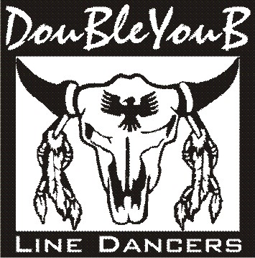
Sin city swing

Choreograaf : Gary Lafferty

Soort dans : 2 wall line dance

Niveau : Easy Intermediate
Aantal tellen : 48
Muziek : “Viva Las Vegas” door She is the king (radio edit)
Intro : 16 tellen

Kick, Kick, Shuffle back, Rock back, Recover, Shuffle ½ turn

1,2 RV schop naar voren (2x)
3&4 RV stap naar achter, LV stap naast LV, RV stap naar achter
5,6 LV rock naar achter, gewicht terug op RV
7&8 Maak ½ draai linksom tijdens shuffle LV, RV, LV (06:00)

Rock back, Recover, Right kick ball change, Step forward, ½ Turn, Step forward, Clap

1,2 RV rock naar achter, gewicht terug op LV
3&4 RV schop naar voren, RV stap op bal van voet naast LV, LV stap naar voren
5,6 RV stap naar voren, RV+LV maak ½ draai linksom (12:00)
7,8 RV stap naar voren, rust (klap in je handen)

Step forward, Cross, Back, Side (2x)

1,2 LV stap naar voren, RV kruis over LV
3,4 LV stap naar achter, RV stap opzij
5,6 LV stap naar voren, RV kruis over LV
7,8 LV stap naar achter, RV stap opzij

Cross, Point, Cross, Point, Left jazz box with ¼ turn left and touch

1,2 LV kruis over RV, RV tik tenen naar rechts aan
3,4 RV kruis over LV, LV tik tenen naar links aan
5,6 LV kruis over RV, RV stap naar achter
7,8 Maak ¼ draai linksom en LV stap opzij, RV tik aan naast LV (09:00)

Side shuffle, ¼ Turn side shuffle, Rocking chair

1&2 RV stap opzij, LV sluit naas RV, RV stap opzij
3&4 Maak ¼ draai linksom en LV stap opzij, RV sluit naast LV, LV stap opzij (06:00)
5,6 RV rock naar voren, gewicht terug op LV
7,8 RV rock naar achter, gewicht terug op LV

Grapevine to right, Knees !

1,2 RV stap opzij, LV kruis achter RV
3,4 RV stap opzij, LV stap naast RV
5,6 Draai rechter knie naar binnen, naar buiten
7,8 Draai rechter knie naar binnen, naar buiten

Begin opnieuw !

